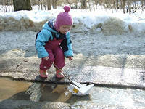
Игры для детей на улице весной

Наконец-то наступила долгожданная весна, солнышко греет, с крыш капает капель и луж столько, что их не обойти. Это самое замечательное время для того чтобы пускать кораблики из бумаги и прыгать по лужам. Я очень хорошо помню это прекрасное время, когда мы одевали резиновые сапоги и выходя на улицу, становились капитанами бумажных корабликов сделанных своими руками. Помню, как здорово было строить дамбы и запруды для ручейков.
Схем бумажных корабликов много, я постараюсь показать все, какие знаю.
Схема двухтрубного корабля (парохода) из бумаги.
Складываем базовую фигуру "блинчик". Затем переворачиваем. Теперь опустите углы к центру и сложите еще "блинчик".
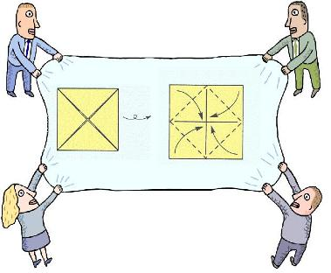
Снова переверните. И сделайте третий "блинчик", опуская углы квадрата к центру. Переверните.
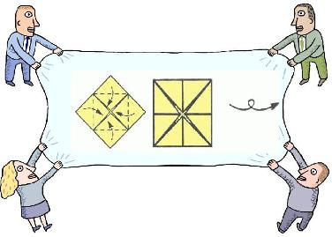
Получился квадрат с кармашками. Теперь верхний и нижний кармашки нужно вытянуть.
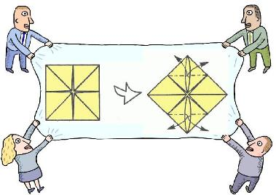
Нижний кармашек поднимаем к верхнему. Боковые кармашки нужно вытянуть наружу.
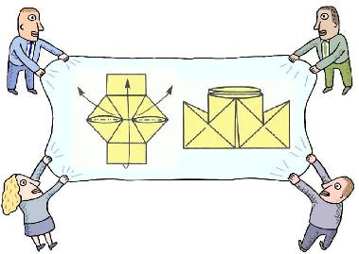
Сгибы хорошо приглаживаем и вот наш двухтрубный корабль (пароход) готов.
Все остальные схемы можно посмотреть, перейдя по этой ссылке – http://www.happy-giraffe.ru/community/24/forum/post/69343/.
Корабли можно делать не только из белой бумаги или газет, но их можно делать и из цветной бумаги. Также корабли можно сделать из пенопласта, зубочистки и паруса из бумаги. Можно взять неглубокую пластмассовую баночку и сделать корабль из нее.
А еще мы в весеннюю пору любили мерить палками глубину луж думаю, что и вы вместе с детьми можете этот процесс превратить в игру.
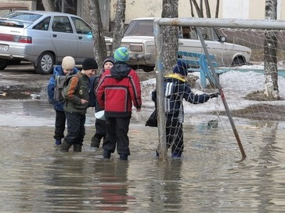
Если есть кусочек сухого асфальта, то на нем можно порисовать мелками, цветы, цифры, буквы, фигуры. Это будет и интересно и познавательно. Игру можно усложнить, например, нарисовать фигуры и предложить ребенку дорисовать их, чтобы получилось, что-то другое (овощ, фрукт и т.д.). Если ребенок постарше, то с ним можно поиграть в классики.
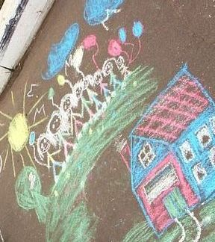
Играть с детьми на улице весной можно и с мячом. Мяч можно пинать, бросать и катать. Мелом можно нарисовать ворота и забивать в них голы. Можно кидать мяч в стенку и ловить его. Игр с мячом на улице великое множество.
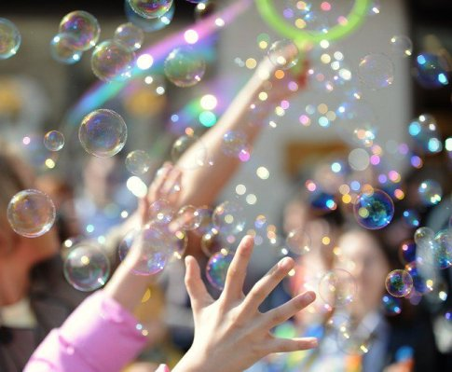
Еще как вариант игры на улице с ребенком, можно дуть мыльные пузыри. Вы дуете, а ребенок их пытается поймать. Или может быть малыш сам захочет надуть мыльные пузыри. Это очень красиво и весело.
Весна это не повод сидеть дома и ждать пока высохнут лужи и не будет грязи, делайте своими руками бумажные кораблики, берите лопатки, мелки, мячи и идите гулять.

